|  |  |  |
| --- | --- | --- |
|  | **Carátula para entrega de prácticas** | |
| Facultad de Ingeniería | | Laboratorio de docencia |

Laboratorios de computación

salas A y B

|  |  |
| --- | --- |
| *Profesor:* | Claudia Rodríguez Espino |
| *Asignatura:* | Fundamentos de programación |
| *Grupo:* | 1104 |
| *No de Práctica(s):* | Practica 10 |
| *Integrante(s):* | Ríos Núñez Huberto |
|  |  |
| *No. de Equipo de cómputo empleado* | 42 |
| *Semestre:* | 1 |
| *Fecha de entrega:* | 22 de octubre del 2018 |
| *Obervaciones:* |  |
|  |  |

CALIFICACIÓN: __________

Practica 10: Depuración de programas

**Objetivo:**

Aprender las técnicas básicas de depuración de programas en C para revisar de manera precisa el flujo de ejecución de un programa y el valor de las variables; en su caso, corregir posibles errores

**Introducción:**

Depurar un programa significa someterlo a un ambiente de ejecución controlado por medio de herramientas dedicadas a ello.

Este ambiente permite conocer exactamente el flujo de ejecución del programa, el valor que las variables adquieren, la pila de llamadas a funciones, entre otros aspectos. Es importante poder compilar el programa sin errores antes de depurarlo.

**Actividad 1**

Resolver el programa de sistemas de ecuaciones con el método de depuración

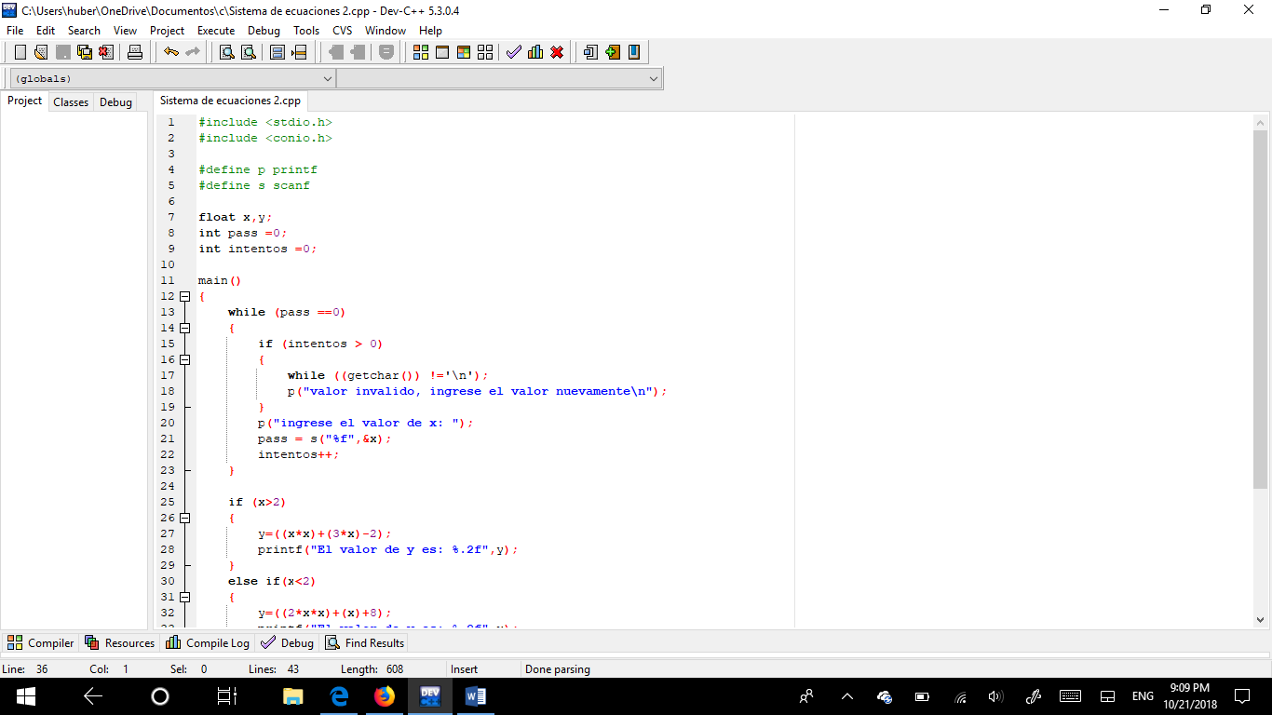

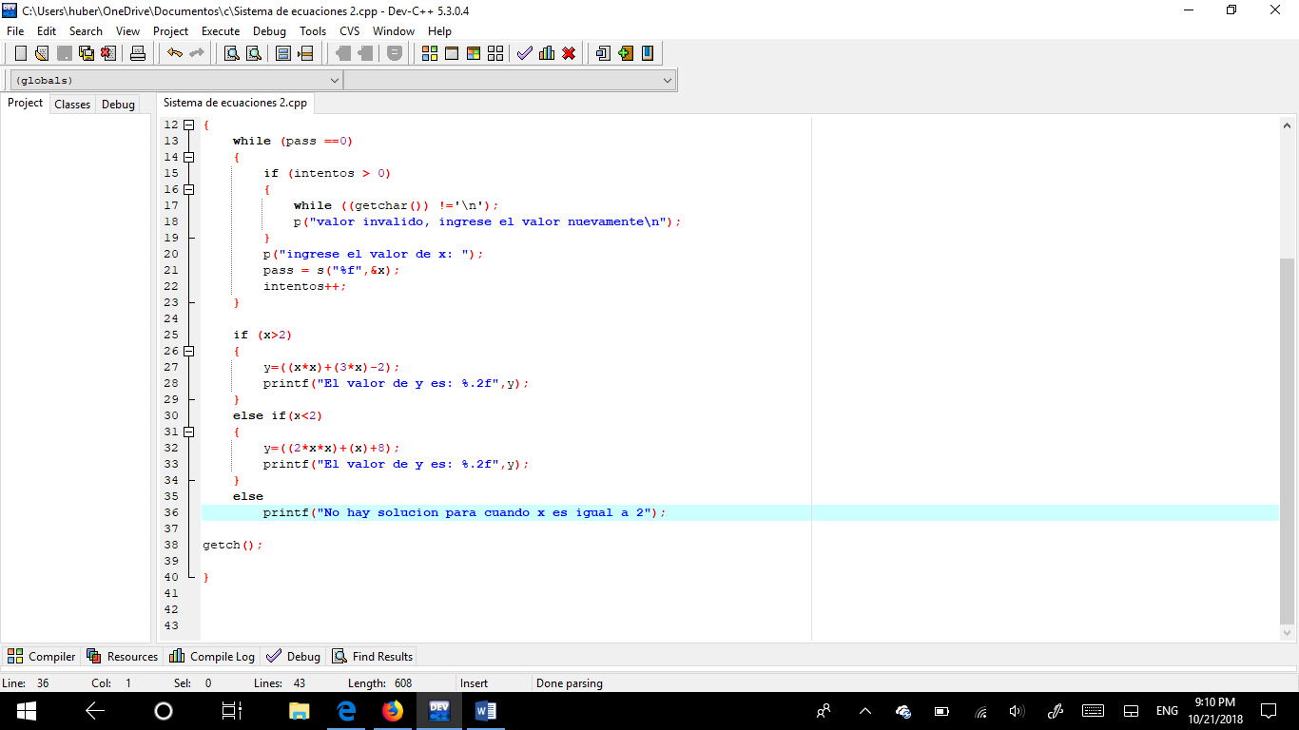

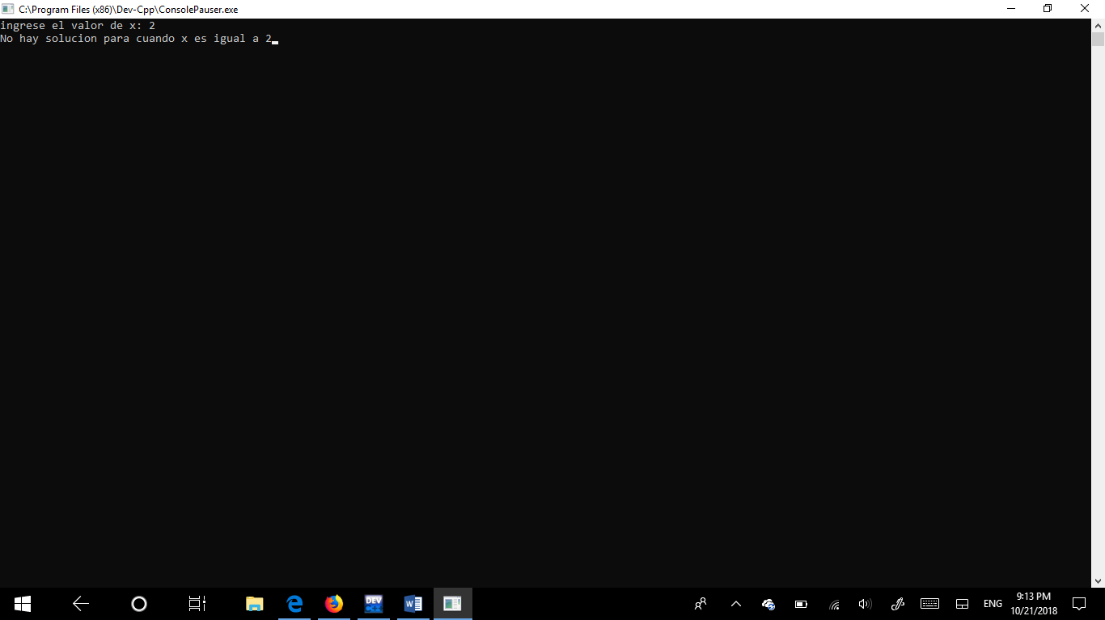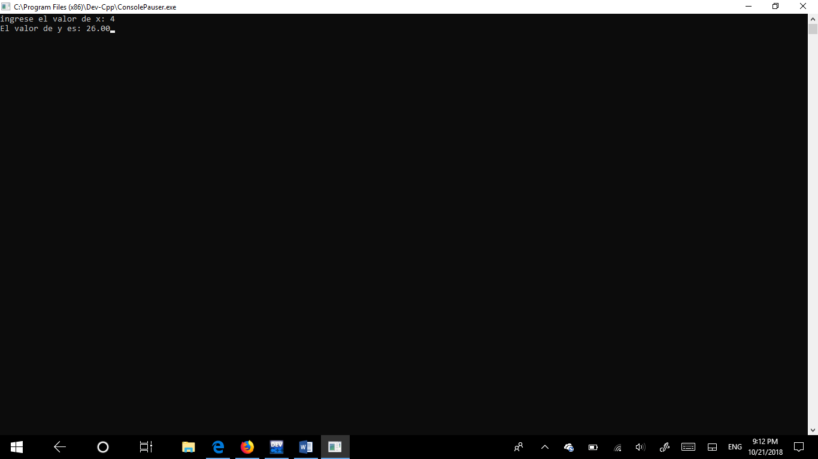

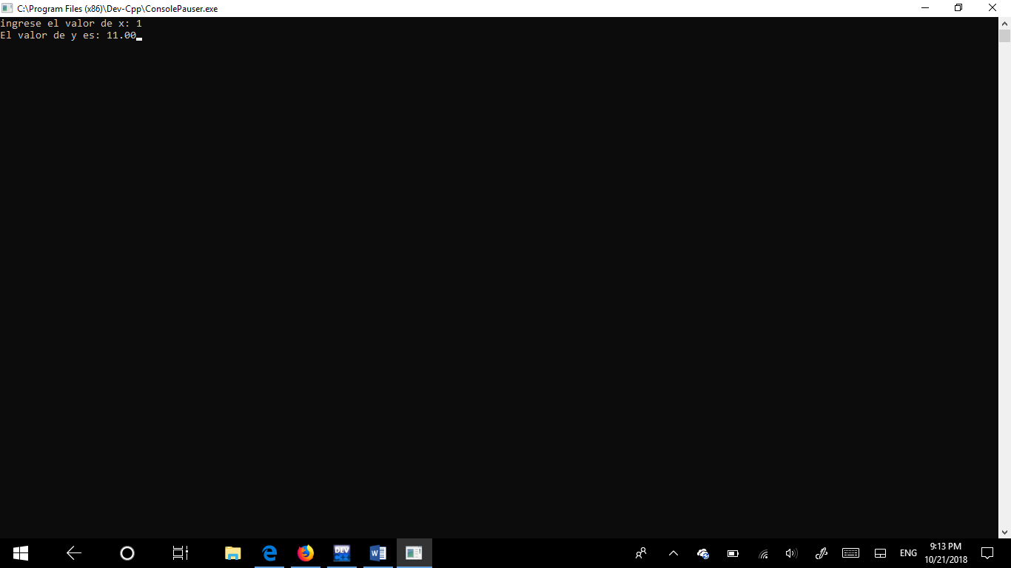

**Conclusiones**

En esta practica aprendimos a como utilizar los depuradores y, revisar el flujo de instrucciones que se están ejecutando en un programa en C, y ver como se ejecuta cada línea, conforme vamos bajando, y vimos las distintas modalidades que tiene esta función